Учетная карточка
воинского захоронения
РОССИЯ
страна

номер карточки

1. Место и дата захоронения РФ, Воронежская область, Таловский район, село Новая Чигла, улица Ленинская, парк (центр села)

2. Вид захоронения Братская могила № 309

3. Размеры захоронения
и его состояние 16 х 9,5 м (площадь 152 кв.м.). В 2015 году проведен капитальный ремонт памятника и благоустройство прилегающей территории
4. Краткое описание памятника
на захоронении Памятник «Красноармеец в шинели с винтовкой в руке» установлен в 1957 году, материал – железобетон. Высота скульптуры – 2 м 20 см, высота постамента – 2 м 80 см

5. Количество захороненных:

Всего |  | В том числе
Всего |  | известных | неизвестных
200 |  | 15 | 185

6. Персональные сведения о захороненных:
№ п/п | Воинское звание | Фамилия, имя, отчество | Год рождения | Дата гибели или смерти | Место захоронения на кладбище, участке кладбища | Откуда перезахоронен
1 | 2 | 3 | 4 | 5 | 6 | 7
1 | рядовой | Абдуллаев Абдиманиф |  | 12.08.1943
2 | рядовой | Баскаков Петр Андреевич |  | 1918
3 | рядовой | Егоров Василий Федорович | 1906 | 16.09.1942

7. Фотоснимок захоронения 8. Схема расположения

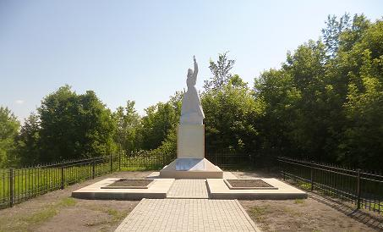
Воронеж
Рогачевка
Анна
Борисоглебск
Бобров
Бутурлиновка
Ю
Таловая
Н-Чигла
Лиски

Персональные сведения о захороненных в братской могиле № 309

№ п/п | Воинское звание | Фамилия, имя, отчество | Год рождения | Дата гибели или смерти | Место захоронения на кладбище, участке кладбища | Откуда перезахоронен
1 | 2 | 3 | 4 | 5 | 6 | 7
1 | рядовой | Абдуллаев Абдиманиф |  | 12.08.1943
2 | рядовой | Баскаков Петр Андреевич |  | 1918
3 | лейтенант | Баухтин Илья Николаевич | 1914 | 22.07.1942
4 | рядовой | Егоров Василий Федорович | 1906 | 16.09.1942
5 | сержант | Коломиец Игорь Ефимович | 1921 | 10.11.1942
6 | сержант | Кротов Юрий Николаевич | 1922 | 10.11.1942
7 | рядовой | Нагорный Петр Иванович |  | 16.11.1942
8 | рядовой | Пуник Дмитрий Федорович |  | 07.09.1942
9 | старший сержант | Славинский Роман Васильевич | 1921 | 12.08.1941
10 | рядовой | Слепухов Аркадий Петрович | 1921 | 30.01.1943
11 | рядовой | Смольников Аркадий Аркадьевич | 1898 | 09.07.1942
12 | Младший лейтенант | Стрюков Алексей Иванович | 1921 | 30.01.1943
13 | рядовой | Тимофеенко Дмитрий Кузьмич | 1896 | 16.09.1942
14 | Младший лейтенант | Коновалов Иван Ефимович | 1919 | 08.11.1943
15 |  | Чесноков Андрей Романович | 1896 | 1919

